Przedmioty:
Architekt1.jpg
Architekt2.jpg
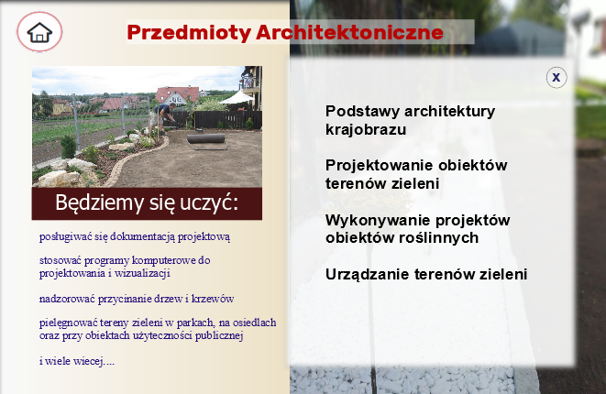

Gradient:
#F9F9F9
#DEC488

Kolor:
#451010

Podstawy architektury krajobrazu
Projektowanie obiektów terenów zieleni
Wykonywanie projektów obiektów roślinnych
Urządzanie terenów zieleni

posługiwać się dokumentacją projektową

stosować programy komputerowe do
projektowania i wizualizacji

pielęgnować tereny zieleni w parkach, na osiedlach oraz przy obiektach użyteczności publicznej

nadzorować przycinanie drzew i krzewów

i wiele wiecej....

